**SIMULADOR DE REDES (TAREA #39)**

Para realizar esta tarea he instalado la aplicación Packet Tracer de Cisco y he simulado las configuraciones requeridas:

1. **Red con servidor web y servidor de DNS.**

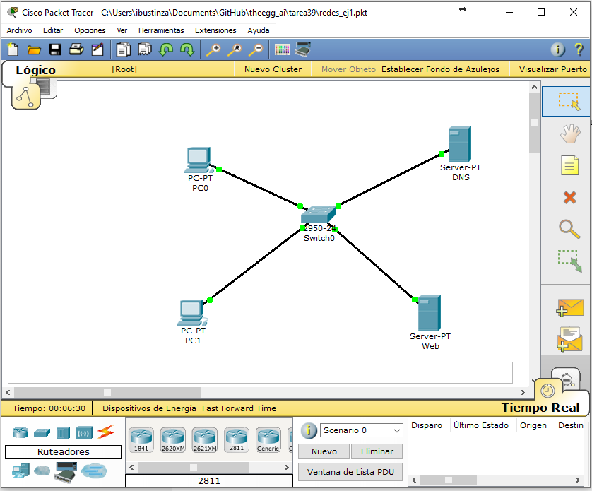

1. **Red con servidor DHCP.**

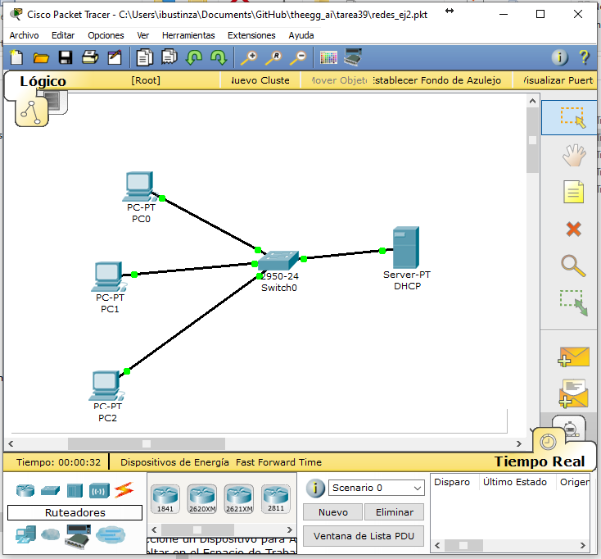

1. **Red VLAN básica.**

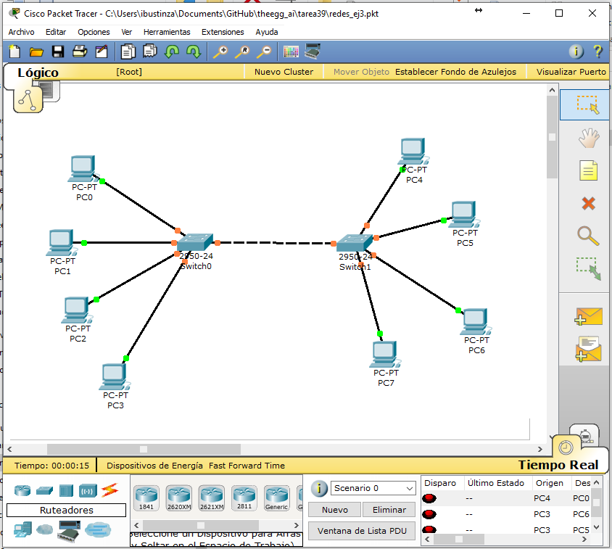

1. **Unir dos redes VLAN con un router.**

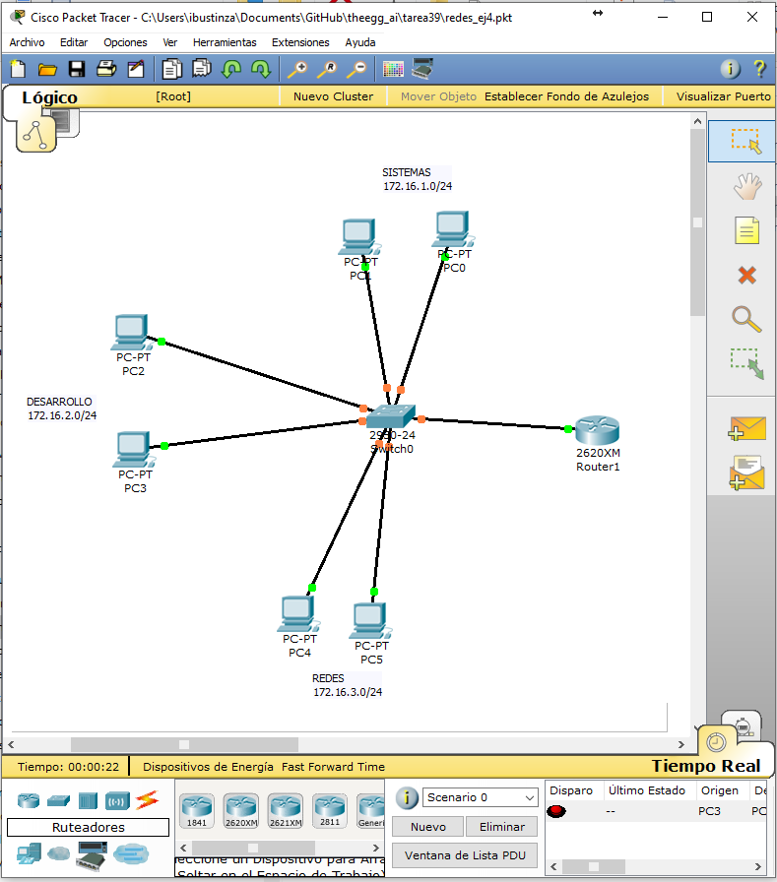

1. **Enrutamiento estático.**

